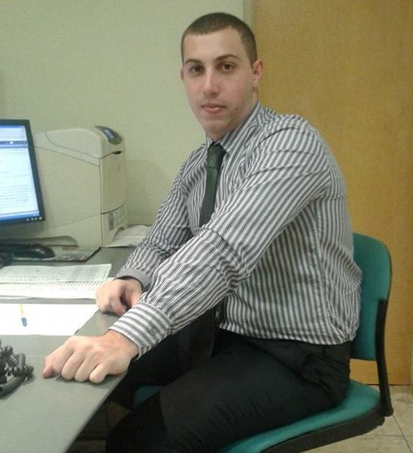

Data di nascita: 16/09/1988;
Luogo di nascita: Villa Flandria - ARGENTINA;
Carta d’identità n. 33.904.003;
Stato Civile: Celibe senza figli;
Cittadinanza: Argentina e italiana;
Domicilio: Tandil 5648 PB 4 – 1440 Buenos Aires.

Profilo Professionale

Traduttore Giurato per la lingua italiana, laureato presso la Facoltà di Giurisprudenza dell’Università di Buenos Aires nel novembre 2012.

Esperienze Lavorative

Assistente Senior
Accenture Argentina. Business Process Outsourcing. Customer Relationship Management. Area: Richieste di pagamento – Accenture Italia. Da Luglio 2014.

Amministrativo Front Desk
Consolato Generale d’Italia a Buenos Aires. Ufficio “Polifunzionale 1” (Anagrafe e Stato Civile, Elettorale, Passaporti): Leva – Front Desk. Mansioni svolte: Ricezione del pubblico, iscrizione/aggiornamento AIRE, atti di morte, leva, informazioni. Da maggio 2013 a maggio 2014. Contratto a tempo determinato tramite l’agenzia GI Group Temporary Staffing.

Traduttore libero professionista
Traduzioni varie sia per il mercato argentino, sia per quello internazionale. Traduzioni giurate, tecniche e letterarie.

Docente di Lingua Italiana
Società Dante Alighieri comitato di Luján. Docente corsi di primo, secondo e terzo anno di lingua e civiltà italiana. Lezioni di conversazione, grammatica e cultura (arte, storia, letteratura). Da marzo 2009 a dicembre 2011.

Formazione Accademica
Traduttore Giurato per la lingua italiana
Facoltà di Giurisprudenza. Università di Buenos Aires. Novembre 2012. Iscritto all’albo dei traduttori presso il “Colegio de Traductores Públicos de la Ciudad de Buenos Aires”.
Giurisprudenza
Facoltà di Giurisprudenza. Università di Buenos Aires. 15 esami sostenuti.

“Técnico Electromecánico” [Tecnico Elettromeccanico]
Instituto San Luis Gonzaga “Algodonera Flandria”. Miglior media del corso. Riconoscimento del Rotary Club. Anno 2006. Media: 8.34.

“Bachiller en Bienes y Servicios” [Maturità liceale argentina]
Instituto San Luis Gonzaga “Algodonera Flandria”. Miglior media del corso. Riconoscimento del Rotary Club. Anno 2006. Media: 9.45.

Corsi ed altre attività

Lingue Spagnolo: Madrelingua.
Italiano: Livello ottimo. Ampia conoscenza di terminologia giuridica e del diritto comparato.
Inglese:Livello buono, sia scritto che orale.
Informatica Ottima padronanza del pacchetto office. Gestione di banche dati. CAT Tools. SDL Trados. Autocad. Siebel System.

Corsi Lingua e Civiltà Italiana. Dante Alighieri. Luján. Anni: tre. Voto: Lodevole. Da marzo 2003 a dicembre 2005.

Cultura, Arte, Storia e Letteratura italiana. Dante Alighieri. Luján. Anni: tre. Voto: Lodevole. Da marzo 2006 a dicembre 2008..

V Modello Internazionale UNESCO in Argentina. Instituto José Hernández de Villa Ballester. Anno 2006.

Corso estivo di lingua e civiltà italiana. Università degli Studi di Udine. Luglio 2012. Borsista dell’università, della regione e dell’Ente Friuli nel Mondo. Livello: avanzato. Voto: ottimo “A”.

“La Mediazione Penale in Italia”. Organizzato dalla Facoltà di Giurisprudenza dell’Università di Buenos Aires con la collaborazione dell’Università di Milano. Settembre 2010.
III Foro Internazionalesulla Traduzione Specializzata. “Colegio de Traductores Públicos de la Ciudad de Buenos Aires” CTPCBA. Buenos Aires. Luglio 2011.
“Il processo civile - I parte”. Organizzato dal “Colegio de Traductores Públicos de la Ciudad de Buenos Aires” CTPCBA. Aprile 2013.
“Il processo civile - II parte”.Organizzato dal “Colegio de Traductores Públicos de la Ciudad de Buenos Aires” CTPCBA. Maggio 2013.
“Il processo civile - III parte”. Organizzato dal “Colegio de Traductores Públicos de la Ciudad de Buenos Aires” CTPCBA. Giugno 2013.
“Il processo civile – IV parte”. Organizzato dal “Colegio de Traductores Público de la Ciudad de Buenos Aires” CTPCBA. Luglio 2013.
“Il processo civile – V parte”. Organizzato dal “Colegio de Traductores Público de la Ciudad de Buenos Aires” CTPCBA. Agosto 2013.
“Il bilancio italiano – I parte”. Organizzato dal “Colegio de Traductores Públicos de la Ciudad de Buenos Aires” CTPCBA. Settembre 2013.
“Le società in Argentina e in Italia”. Organizzato dal “Colegio de Traductores Públicos de la Ciudad de Buenos Aires” CTPCBA. Maggio 2014.
“Suoni difficili dell’italiano”. Organizzato dal “Colegio de Traductores Públicos de la Ciudad de Buenos Aires” CTPCBA. Giugno 2014.
“Interpretazione in lingua italiana”. Organizzato dal “Colegio de Traductores Públicos de la Ciudad de Buenos Aires” CTPCBA. Luglio 2014.
Lucas Sebastián TADEO
Tandil 5648 PB 4 – 1440 C.A.B.A. República Argentina
Cellulare
+54 911 15 35979806
Posta Elettronica
lucassebastiantadeo@live.com

